ЧЕРТИЛКА
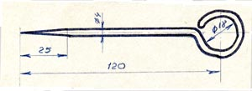

Рис. 1.

ТЕХРОЛОГИЧЕСКАЯ КАРТА

- Выпрямить проволоку и отрезать длиной L = 180 мм.
- Зачистить напильником и наждачной бумагой.
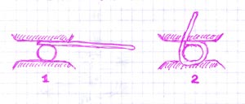
- Произвести гибку в тисках в следующей последовательности:
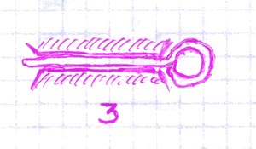

Рис. 2.

- Выправить на подставке.
- Заточить напильником остриё длиной K = 25 – 30 мм.

